**LAPORAN MAGANG**

**PERANCANGAN WEBSITE KEPENDUDUKAN DESA BOTENG DENGAN MENGGUNAKAN FRAMEWORK LARAVEL**



**Disusun Oleh :**

**MIQDAD FAHMI (3011810027)**

**PROGRAM STUDI INFORMATIKA**

**UNIVERSITAS INTERNASIONAL SEMEN INDONESIA**

**GRESIK**

**2021**

# LAPORAN MAGANG

**PERANCANGAN *WEBSITE* KEPENDUDUKAN DESA BOTENG DENGAN MENGGUNAKAN FRAMEWORK LARAVEL**



**Disusun Oleh:**

**MIQDAD FAHMI (3011810027)**

**JURUSAN INFORMATIKA**

**UNIVERSITAS INTERNASIONAL SEMEN INDONESIA**

**GRESIK**

**2021**

# 

# KATA PENGANTAR

Puji dan syukur kami panjatkan kehadirat Tuhan Yang Maha Esa yang telah menganugerahkan banyak nikmat sehingga penulis dapat menyusun laporan magang dengan baik. laporan magang penulis susun sebagai salah satu syarat untuk memenuhi kegiatan akademik mata kuliah kerja praktik dari program studi Informatika Fakultas Teknologi Informasi dan Kreatif Universitas Internasional Semen Indonesia (UISI). Laporan magang disusun berdasarkan hasil yang telah ditempuh selama melaksanakan kegiatan magang dalam kurun waktu 2 bulan. Dalam penyusunan laporan ini penulis mengucapkan terimakasih atas pengarahan dan bantuan dari berbagai pihak. Untuk itu penulis sampaikan khusus kepada beberapa pihak diantaranya :

1. Ibu Taufiqotul Bariyah, S.Kom., M.IM., MCE. selaku dosen pembimbing kerja praktik yang telah membimbing penulis saat pelaksanaan magang hingga penyusunan laporan
2. Bapak Syamsul Anam selaku pembimbing lapangan kerja praktik yang telah membimbing dan membantu selama pelaksanaan magang.

Dalam penyusunan laporan ini, penulis menyadari masih belum sempurna sehingga penulis mengharapkan adanya kritik dan saran yang membangun. Akhir kata, semoga laporan magang ini dapat bermanfaat untuk penulis, mahasiswa dan masyarakat lainnya.

Gresik, 17 Januari 2022

Penulis

# DAFTAR ISI

LAPORAN MAGANG i

ii

KATA PENGANTAR iii

DAFTAR ISI iv

DAFTAR GAMBAR v

DAFTAR TABEL v

BAB I 1

1.1 Latar Belakang 1

1.2 Tujuan dan Manfaat 2

1.2.1 Tujuan 2

1.2.2 Manfaat 2

1.3 Metodologi Penelitian 3

1.4 Waktu dan Tempat Pelaksanaan Magang 4

1.5 Nama Unit Kerja Tempat Pelaksanaan Magang 4

BAB II 5

2.1 Tentang CV Linas Media Informatika 5

2.2 Identitas CV Linas Media Informatika 5

2.3 Visi dan Misi CV Linas Media Informatika 6

2.4 Struktur Organisasi Unit Kerja 6

2.5 Produk 7

BAB III 8

3.1 *Website* 8

3.2 Laravel 8

3.3 Web Server 9

3.4 MySQL 9

3.5 JavaScript 10

3.6 Graphic Designer 10

3.7 Programmer 10

3.8 Github 11

BAB IV 12

4.1 Tugas Unit Kerja 12

4.2 Pelaksanaan Kerja Praktik 12

4.3 Tugas Kerja Praktik 12

4.4 Jadwal Kerja Praktik 24

BAB V 25

5.1 Kesimpulan 25

5.2 Saran 25

DAFTAR PUSTAKA 26

LAMPIRAN 27

# DAFTAR GAMBAR

Gambar 4.1 Tampilan User 13

Gambar 4.2 Tampilan Layanan Surat 13

Gambar 4.3 Tampilan Informasi Pemerintahan Desa 14

Gambar 4.4 Tampilan Berita Desa Boteng 14

Gambar 4.5 Tampilan Galeri 15

Gambar 4.6 Tampilan Halaman Statistik Penduduk 15

Gambar 4.7 Tampilan Halaman Laporan APBdes 15

Gambar 4.8 Tampilan Halaman Dashboard Admin 16

Gambar 4.9 Tampilan Halaman Kelola Penduduk 16

Gambar 4.10 Tampilan Halaman Kelola Dusun 17

Gambar 4.11 Tampilan Halaman Kelahiran 17

Gambar 4.12 Tampilan Halaman Kematian 18

Gambar 4.13 Tampilan Halaman Mutasi Masuk 18

Gambar 4.14 Tampilan Halaman Mutasi Keluar 19

Gambar 4.15 Tampilan Halaman Kelola APBDes 19

Gambar 4.16 Tampilan Halaman Kelola Surat 20

Gambar 4.17 Tampilan Halaman Kelola Informasi Pemerintahan Desa 21

Gambar 4.18 Tampilan Halaman Kelola Berita 21

Gambar 4.19 Tampilan Halaman Kelola Galeri 22

Gambar 4.20 Tampilan Halaman Kelola Slider 22

Gambar 4.21 Tampilan Database Desa Boteng 23

Gambar 4.22 Tampilan Halaman Company Profile Fullhouse Servindo 24

# DAFTAR TABEL

Table 4.1 Tabel Jadwal Kerja Praktik 24

# BAB I

**PENDAHULUAN**

## Latar Belakang

Hidup di era perkembangan teknologi informasi saat ini membawa kemudahan dalam berbagai bidang. Dari perspektif tersebut, diperlukan sumber daya manusia (SDM) yang mampu menggunakan kemampuannya di segala bidang, terutama bidang teknologi informasi dalam dunia kerja yang sebenarnya. Mahasiswa yang tergabung dalam civitas akademika Universitas Internasional Semen Indonesia (UISI) akan mampu menjadi mahasiswa yang berkualitas, inovatif, berjiwa wirausaha dan kontributor nyata bagi masyarakat. Jurusan informatika merupakan salah satu program studi UISI yang menyelenggarakan pendidikan berbasis kurikulum sesuai dengan KKNI, asosiasi profesi, industri dan kebutuhan masyarakat. Oleh karena itu, UISI mampu menghasilkan lulusan yang berkualitas dan mampu menggunakan ilmu yang diperoleh dari perkuliahan sebagai dasar untuk menghadapi dan memecahkan berbagai permasalahan yang muncul di dunia kerja.

Masalah yang muncul di dunia kerja berbeda dengan di kelas. Sebelum situasi tersebut, mahasiswa informatika dituntut untuk mengikuti dan beradaptasi dengan lingkungan kerja agar setelah memasuki dunia kerja memiliki keberanian yang cukup dan siap menghadapi dunia kerja. Dalam hal ini, program studi ilmu komputer di Universitas Internasional Semen Indonesia (UISI) memiliki program berupa kerja praktik yang harus diselesaikan oleh setiap mahasiswa. Sehingga mahasiswa dikatakan mampu beradaptasi dan mengikuti perkembangan industri.

Oleh sebab itu mahasiswa informatika diharuskan melakukan kerja praktek. Hal ini dilakukan agar mahasiswa dapat menerapkan ilmu yang diperoleh di dunia industri. Dalam kegiatan kerja praktek ini diharapkan dapat menganalisis secara langsung permasalahan teknis dan non teknis yang sering muncul pada industri besar. Berdasarkan uraian di atas, penulis mengajukan permohonan agar dapat melaksanakan kerja praktek di CV. Linas Media Informatika.

Linas Media Informatika adalah sebuah perusahaan *software house* yang menawarkan operasional *Expenditure* dengan layanan *maintenance and development* yang terintegrasi dengan sistem atau proses bisnis perusahaan lain.

## Tujuan dan Manfaat

### Tujuan

**Umum**

1. Memperoleh pengalaman kerja dan mendapat kesempatan untuk berlatih menangani masalah di *Stakeholder*.
2. Menerapkan pengetahuan yang diperoleh di kelas ke dunia kerja.
3. Memberikan pengalaman kerja profesional kepada mahasiswa di dunia kerja.

**Khusus**

1. Untuk memenuhi beban satuan kredit semester (SKS) yang harus ditempuh sebagai persyaratan akademis di Jurusan Informatika UISI.
2. Mengetahui proses development system di CV Linas Media Informatika
3. Membantu menyelesaikan permasalahan yang ada saat develop program maupun *Website*.

### Manfaat

* + - 1. Bagi Perguruan Tinggi

1. Mengumpulkan umpan balik tentang isu-isu yang timbul dalam praktek kerja lapangan
2. Lembaga penelitian yang ada di Universitas dapat dikembangkan
3. Mendapatkan umpan balik dari perusahaan mengenai isi materi yang telah diberikan saat perkuliahan
   * + 1. Bagi Perusahaan
4. Sebagai suatu program pelatihan untuk rekomendasi tenaga kerja yang diharapkan oleh perusahaan.
5. Menjalin hubungan kerja sama dalam pendidikan dengan institusi sebagai badan penelitian.
6. Mendapatkan umpan balik yang dapat membantu permasalahan pada perusahaan
   * + 1. Bagi Mahasiswa
7. Mahasiswa dapat memahami masalah yang ada di lingkungan kerja.
8. Mahasiswa dapat mengimplementasikan ilmu yang didapatkan dari perkuliahan.
9. Mendapatkan pengalaman secara nyata dengan pekerjaan di sebuah instansi.
10. Sebagai pandangan awal untuk merasakan suasana kerja di sebuah instansi.
11. Mengetahui tingkat kesulitan dari pengembangan *Website* yang dihadapi saat kerja di sebuah instansi.

## Metodologi Penelitian

Pengumpulan data yang dilakukan dalam melaksanakan kerja praktek ini menggunakan 3 metode yaitu wawancara, observasi, dan dokumentasi.

1. Wawancara

Wawancara adalah suatu metode yang dilakukan dengan cara bertemu antara dua orang yang bertanya dan menjawab pertanyaan untuk membahas suatu masalah tertentu. Dalam praktek kerja ini, kami melakukan wawancara dengan pemilik proyek, programmer dan manajer.

1. Observasi

Observasi adalah metode di mana peneliti harus mengamati secara langsung masalah yang ada dan mencatat hal-hal penting yang ditemukan untuk menyimpulkan kesimpulan dari hasil yang diamati. Dalam kerja praktek, metode ini dicapai dengan bertindak langsung pada sistem yang ditargetkan.

1. Dokumentasi

Dokumentasi merupakan metode yang dilakukan dengan merekam suatu proses, peristiwa atau masalah dalam bentuk gambar atau teks. Metode ini diimplementasikan dengan mendokumentasikan/melaporkan tindakan yang telah dibuat pada sistem di CV LINAS MEDIA INFORMATIKA.

## Waktu dan Tempat Pelaksanaan Magang

**Lokasi** : CV Linas Media Informatika

Perum**.** Puri Asta Kencana B3 No.16 Menganti, Gresik

**Waktu** : 28 Juni - 28 Agustus 2021

## Nama Unit Kerja Tempat Pelaksanaan Magang

**Unit Kerja** : *Software Development* berbasis *website*

# BAB II

**PROFIL CV LINAS MEDIA INFORMATIKA**

## Tentang CV Linas Media Informatika

“**Informasi adalah Kebutuhan Utama**” dimana orang yang menguasai informasi, maka akan dapat menguasai situasi. Setiap orang rela meluangkan biaya dan waktu untuk mendapatkan informasi, hal ini karena mudahnya mengakses informasi melalui Teknologi Informasi.

Maka dari itu, kami memiliki MOTTO “**IT Anda Urusan KAMI**”, fokuslah Anda dalam menjalankan roda perusahaan, sementara kami akan senantiasa disamping Anda dengan menyediakan infrastruktur di bidang TEKNOLOGI INFORMASI sesuai kebutuhan dan perkembangan perusahaan.

Untuk produk yang ditawarkan adalah model *Operasional Expenditure* dengan layanan *maintenance and development.* Adapun bebarapa macam produk yang dibuat yaitu aplikasi *Inventory & Logistik* yang digunakan oleh bagian logistik ataupun gudang untuk menjalankan transaksi harian, aplikasi produksi yang digunakan oleh bagian produksi untuk menjalankan transaksi harian, aplikasi keuangan yang digunakan oleh bagian keuangan atau *accounting* dalam menjalankan transaksi harian dan aplikasi *Human* *Resource Departement* yang digunakan untuk membantu menyelesaikan kebutuhan *Human Resource* agar tidak menjadi masalah rutinitas dalam perusahaan.

## Identitas CV Linas Media Informatika

Nama : CV Linas Media Informatika

Alamat : Perum**.** Puri Asta Kencana B3 No.16 Menganti, Gresik

No. Telp : 081234271646

*Website* : [www.linas-media.com](http://www.linas-media.com)

Email : [linas.media@gmail.com](mailto:linas.media@gmail.com)

## Visi dan Misi CV Linas Media Informatika

* 1. Visi

Menjadi sahabat perusahaan dalam kemudahan kehidupan berbasis Teknologi Informasi

* 1. Misi

Meningkatkan kualitas dan layanan serta produk untuk mendukung visi perusahaan

## Struktur Organisasi Unit Kerja

Direktur : Syamsul Anam

Product Manager : Khotibul Umam

Marketing & Support : Astrid Inggit Hapsari

Fahmi Rosyidi

Software Development : Yoki Hidayatur Rohman

Dimas Mawardi

Sholikudin Kamali

Testing & Implementasi : Yuda Ferdiansyah

David Wahyu Pradana

## Produk

* + - 1. Sistem Informasi Manajemen Bisnis/Perusahaan
      2. Sistem Informasi Manajemen Proyek untuk Kontraktor
      3. Sistem Informasi Manajemen Logistik Alat Kesehatan
      4. Sistem Informasi Logistik Perkapalan (Kapal Tangkap Ikan)
      5. Sistem Informasi Gudang Perikanan(Cold Storage)
      6. Sistem Informasi Manajemen Properti
      7. Sistem Informasi SDM/HRD
      8. Sistem Informasi Manajemen Koperasi Karyawan Pabrik
      9. Sistem Informasi Akademik Sekolah
      10. Sistem Informasi Akademik Perguruan Tinggi

# BAB III

**TINJAUAN PUSTAKA**

## *Website*

Menurut Sibero (2013:11) ”*Website* merupakan sebuah situs yang memuat informasi yang disediakan melalui internet sehingga dapat diakses secara umum, selama terkoneksi dengan koneksi internet.” Informasi dalam *Website* berupa dokumen-dokumen multimedia seperti teks, gambar, video, suara, dll yang didalamnya menggunakan protokol HTTP (Hypertext Transfer Protocol). Untuk mengakses sebuah *Website* diperlukan perangkat lunak yang disebut browser.

*Website* memiliki 2 tipe web statis dan web dinamis. Web statis biasanya menggunakan HTML saja. Isi dari halaman web statis akan tetap kecuali pemilik memberikan update terkait isi dari halaman web statis tersebut. sedangkan web dinamis sering terjadi interaksi antara pengunjung dengan pemilik web seperti komentar, forum, dan transaksi online. Isi dari halaman web dinamis bisa berubah-ubah atau terupdate jika pengunjung atau pemilik melakukan update isi dari halaman web tersebut.

## Laravel

Laravel merupakan Framework PHP yang memiliki banyak fitur yang sangat membantu developer dalam membangun aplikasi berbasis web. Laravel rilis dibawah lisensi MIT dengan sumber kode yang disediakan Github. Seperti framework PHP lainnya, Laravel dibangun dengan basis Model-View-Controller (MVC) (Erinton, 2017). Laravel memiliki beberapa kelebihan yang dapat meningkatkan produktivitas developer, yaitu menggunakan Command Line Interface (CLI) Artisan, dapat menggunakan package manager PHP Composer, kode yang tersusun rapi, singkat dan terstruktur, dan dapat dimengerti oleh developer.

## Web Server

Menurut Sibero (2013:11) Web server adalah programming yang menjadi tulang belakang dari internet yang pertama kali tercipta sekitar tahun 1980 an. Web server menunggu permintaan dari client yang menggunakan browser seperti Netscape Navigator, Internet Explorer, Mozilla Firefox, dan browser lainnya. Jika ada permintaan dari client, maka web server akan memproses permintaan itu kemudian memberikan hasil prosesnya berupa informasi yang diinginkan kembali ke browser.

Data ini mempunyai format yang standar, disebut dengan design SGML (Standard General Markup Language). Data yang berupa format ini kemudian akan ditampilkan oleh browser sesuai dengan kemampuan browser tersebut. Contohnya, jika data yang dikirim berupa gambar, browser yang hanya mampu menampilkan teks tidak akan mampu menampilkan gambar tersebut.

Untuk berkomunikasi dengan clientnya web server mempunyai protokol sendiri, yaitu HTTP.Dengan protokol ini, komunikasi antar web server dengan client dapat saling dimengerti dan lebih mudah. Seperti telah dijelaskan diatas, format data pada world wide web adalah SGML. Tapi para pengguna web saat ini lebih banyak menggunakan design HTML karena penggunaannya lebih sederhana dan mudah dipelajari.

## MySQL

Menurut Anhar (2010) “MySQL merupakan suatu jenis database server yang sangat terkenal. MySQL termasuk jenis RDBMS (Relational Database Management System).” MySQL mendukung bahasa pemrograman PHP, bahasa permintaan yang terstruktur, karena pada penggunaannya SQL memiliki beberapa aturan yang telah distandarkan oleh asosiasi yang bernama ANSI. RDBMS adalah program yang memungkinkan pengguna database untuk membuat, mengelola, dan menggunakan data pada suatu model relational. Dengan demikian, tabel-tabel yang ada pada database memiliki relasi antara satu tabel dengan tabel lainnya.

## JavaScript

Menurut yani (2018) **“**JavaScript adalah bahasa pemrograman yang digunakan dalam pengembangan *Website* agar lebih dinamis dan interaktif.” Pada awalnya javascript dikenal sebagai bahasa yang dipakai dikalangan netscape beserta fitur-fiturnya yang masih terbatas, dan secara resmi dinamakan ECMAScript, lalu berevolusi menjadi ECMAScript 2, ECMAScript 3 Secara teknis Javascript merupakan bahasa pemrograman yang jenisnya interpreter, jadi tidak perlu compiler untuk menggunakannya. Javascript juga memiliki fitur yang banyak, seperti OOP, High level programming, client side dan loosely typed.

## Graphic Designer

Menurut Kusnadi(2021) “Graphic designer merupakan keahlian dimana membuat konten visual untuk menyampaikan pesan.” Dengan menerapkan visual hirarki dan tata letak halaman, inner menggunakan tipografi dan gambar untuk memenuhi kebutuhan spesifik pengguna dan fokus pada alur menampilkan tiap elemen dalam inner interaktif agar bisa mengoptimalkan pengalaman pengguna.

## Programmer

Programmer merupakan sebuah jenis profesi atau pekerjaan yang bertujuan untuk membuat sebuah sistem menggunakan bahasa pemrograman. Seseorang yang memiliki kemampuan dalam menulis kode program dan merancang sebuah sistem juga bisa disebut dengan programmer. Banyak bahasa yang pemrograman yang bisa digunakan oleh programmer dalam merancang sistem seperti Java, Python, Javascript, PHP, dll.

Tugas programmer tidak hanya menulis kode atau merancang sistem, melainkan menganalisis kebutuhan, merancang dan memodelkan sistem, menulis kode program, melakukan debugging program, dan menguji sebuah program. Meskipun programmer identik dengan program yang terkait dengan komputer, namun profesi programmer terdapat banyak jenisnya, yaitu Programmer Web, Programmer Aplikasi, Programmer Embedded System.

## Github

Menurut Putra(2014) “Github merupakan *Website* dan layanan komputasi awan bagi para pengembang untuk menyimpan, mendeploy, mengelola kode, serta untuk mencatat riwayat perubahan kode.” Dengan github bisa berbagi, bekerjasama dengan sesama pengembang, selain itu github mempunyai dua prinsip utama yaitu git dan version control. Git merupakan sistem kendali terdistribusi dimana semua kode dan riwayat akan tersedia dengan version control yang bisa mencatat perubahan yang dilakukan pada kode. Kode tersebut disimpan ke dalam repository, dengan menggunakan repository bisa menyimpan apapun dengan kode yang dibuat. Selain repository github juga mempunyai fitur branch, pull request, forking repository.

# BAB IV

**PEMBAHASAN**

## Tugas Unit Kerja

Penempatan unit kerja pada kegiatan magang ini berada di bagian *Software Development* berbasis *Website* dengan fokus utama kerja adalah membuat *Website* Desa Boteng serta tugas tambahan membuat *Website* Company Profile FullHouse

## Pelaksanaan Kerja Praktik

Pelaksanaan kerja praktik dilakukan dalam kurun 1 bulan dimulai dari tanggal 4 Oktober s.d. 4 November 2021. Selama pelaksanaan kerja praktik di CV Linas Media Informatika penulis melakukan beberapa kegiatan yaitu:

1. Mempelajari alur kerja di CV Linas Media Informatika.
2. Mempelajari sistem yang sedang dikerjakan dalam developing *Website*.
3. Melakukan developing *Website* yang dikerjakan.
4. Membuat asset untuk kebutuhan *Website*

## Tugas Kerja Praktik

Tugas yang diberikan selama melaksanakan kerja praktik yaitu membuat *Website* Desa Boteng yang digunakan untuk memudahkan administrasi baik para warga maupun pemerintahan Desa Boteng. *Website* yang dibuat terdiri halaman user dan halaman admin. Untuk database sudah disediakan oleh CV. Linas media dan ada beberapa perubahan disaat pengerjaan *Website* Desa Boteng. Tampilan *Website* dibuat menggunakan template yang sudah disediakan oleh CV. Linas Media.

Berikut hasil *website* Desa Boteng :

* + - 1. **Tampilan User**

Pada tampilan user terdapat beberapa menu yaitu menu layanan surat, pemerintahan Desa , berita, galeri, statistik penduduk, dan laporan APBDes

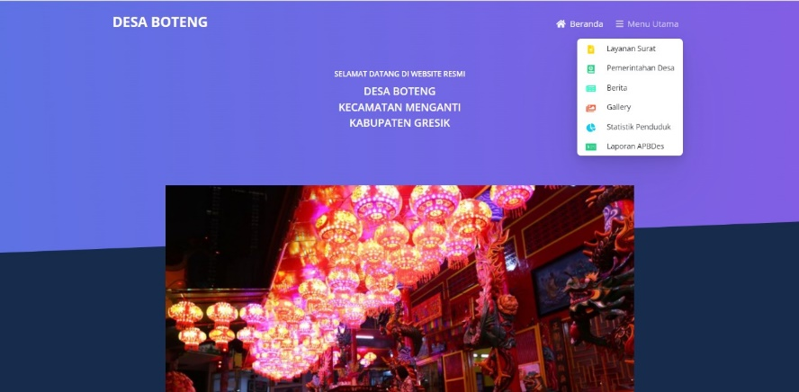

Gambar 4.1 Tampilan User

Layanan Surat

Layanan surat adalah fitur yang digunakan oleh warga untuk memudahkan dalam pembuatan surat sesuai dengan kebutuhan warga

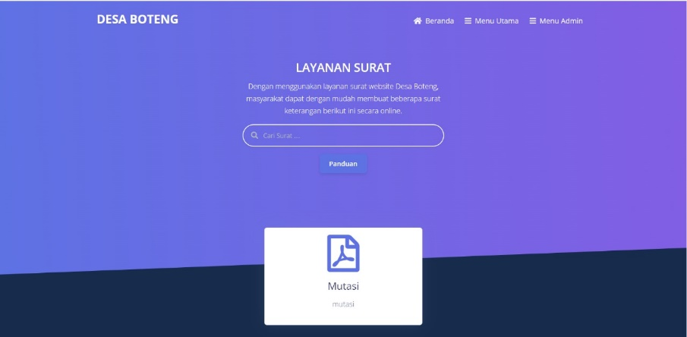

Gambar 4.2 Tampilan Layanan Surat

Informasi Pemerintahan Desa

Informasi Pemerintahan Desa Boteng, masyarakat dapat dengan mudah mengetahui informasi seputar pemerintahan Desa Boteng.

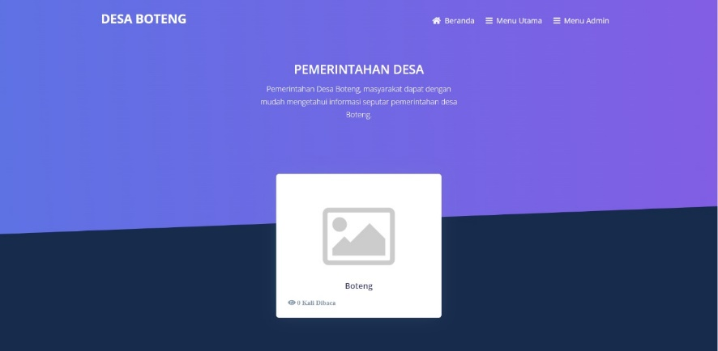

Gambar 4.3 Tampilan Informasi Pemerintahan Desa

Berita

Berita Desa Boteng, masyarakat dapat dengan mudah mengetahui informasi seputar berita Desa Boteng.

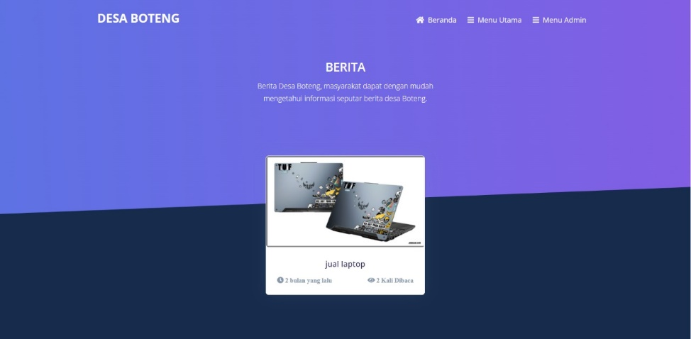

Gambar 4.4 Tampilan Berita Desa Boteng

Galery

Gallery Desa Boteng, masyarakat dapat dengan mudah mengetahui informasi mengenai macam-macam gallery Desa Boteng.

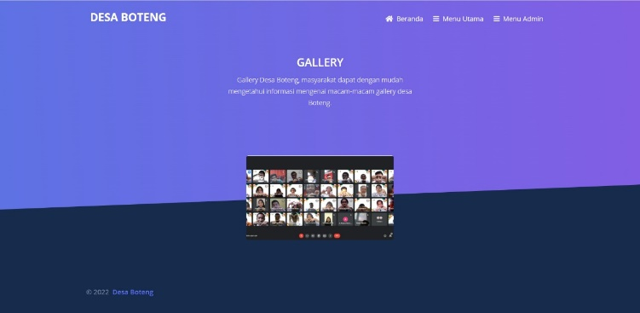

Gambar 4.5 Tampilan Halaman Galeri

Statistik Penduduk

Statistik Penduduk Desa Boteng, masyarakat dapat dengan mudah mengetahui informasi mengenai statistik penduduk Desa Boteng.

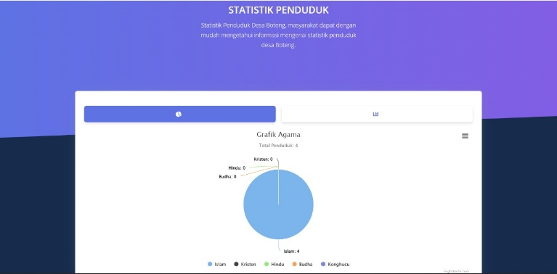

Gambar 4.6 Tampilan Halaman Statistik Penduduk

Laporan APBDes

Laporan Anggaran Pendapatan Belanja Desa Boteng, masyarakat dapat dengan mudah mengetahui informasi mengenai Laporan Anggaran Pendapatan Belanja Desa Boteng.

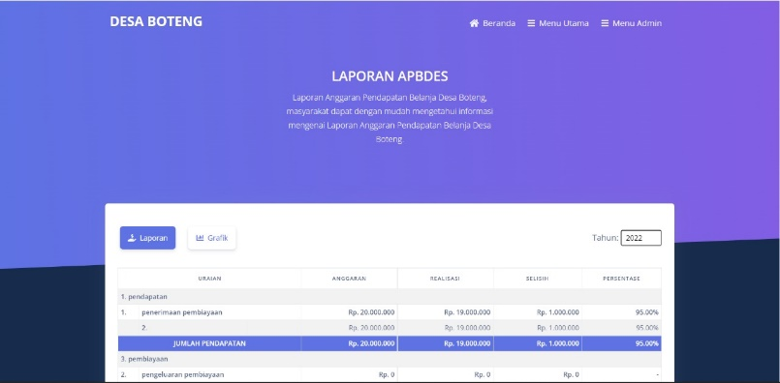

Gambar 4.7 Tampilan Halaman Laporan APBdes

* + - 1. **Tampilan Admin**

Tampilan Admin berisi beberapa fitur yaitu kelola penduduk, kelola dusun, kelahiran, kematian, mutasi masuk, mutasi keluar, kelola APBDes, kelola surat, kelola informasi pemerintahan Desa , kelola berita, kelola galeri, kelola slider.

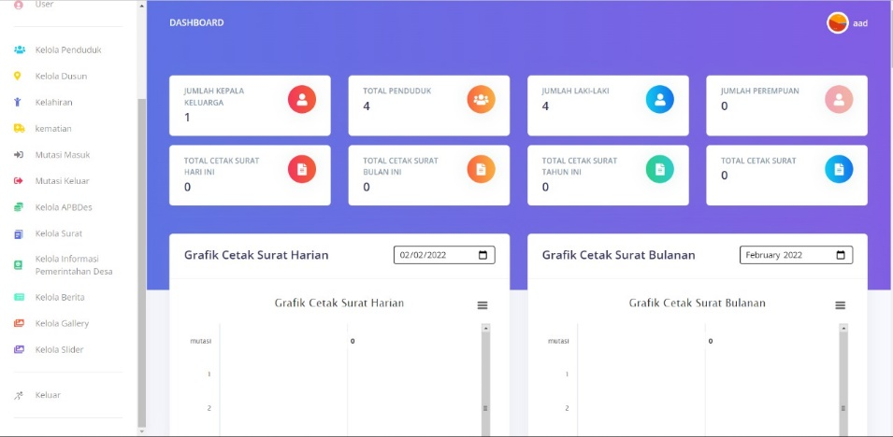

Gambar 4.8 Tampilan Halaman Dashboard Admin

Kelola Penduduk

kelola penduduk digunakan untuk memasukkan data penduduk dan mengetahui jumlah kepala penduduk serta penduduk yang ada.

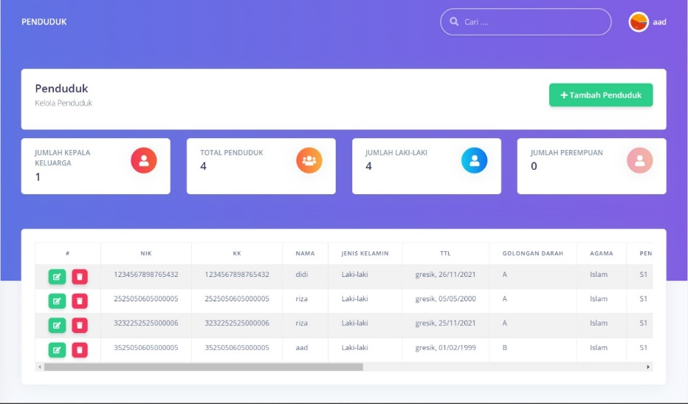

Gambar 4.9 Tampilan Halaman Kelola Penduduk

Kelola Dusun

kelola dusun adalah fitur yang digunakan untuk mengelola dusun yang ada di Desa Boteng.

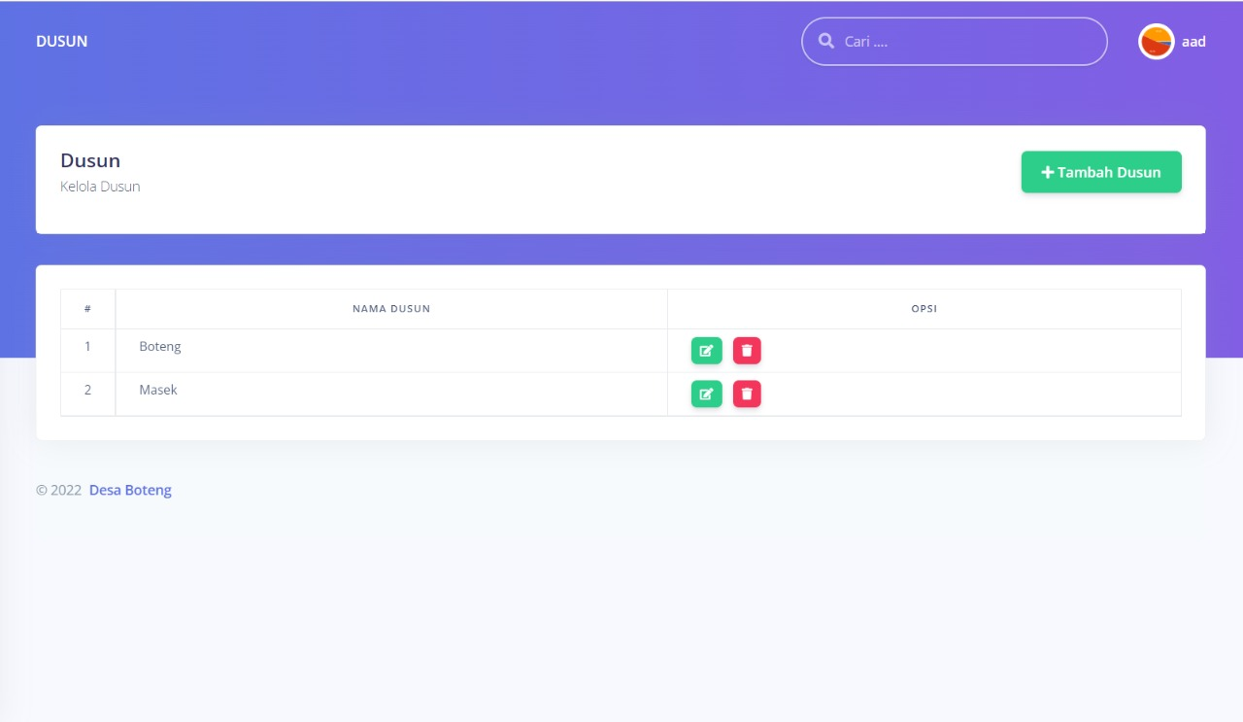

Gambar 4.10 Tampilan Halaman Kelola Dusun

Kelahiran

fitur kelahiran adalah fitur yang digunakan untuk memasukkan data kelahiran anak yang ada di Desa Boteng

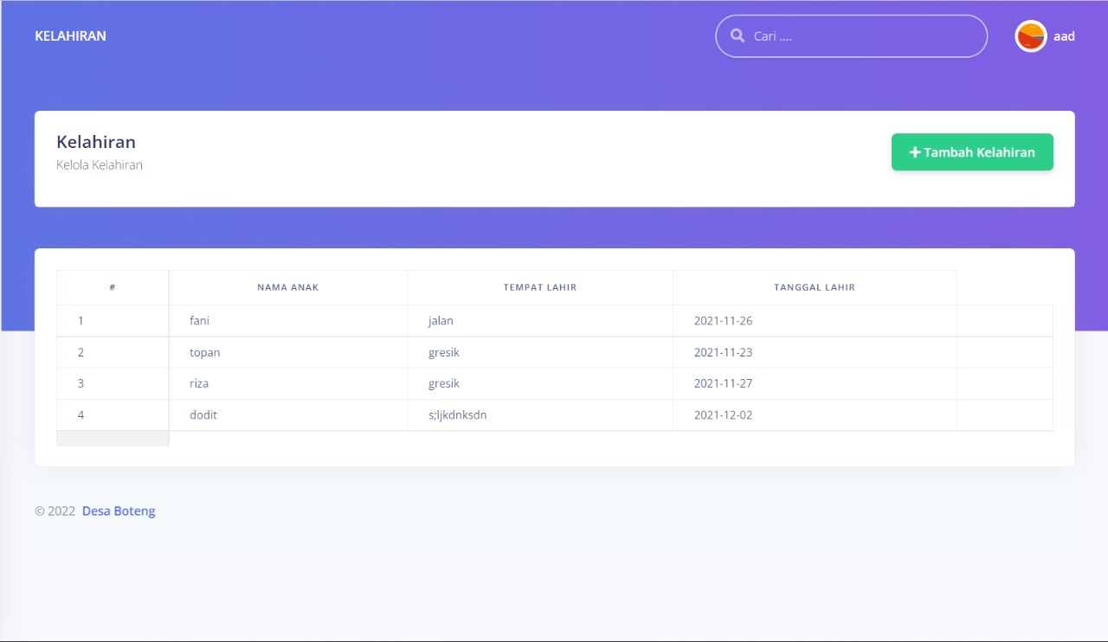

Gambar 4.11 Tampilan Halaman Kelahiran

Kematian

kematian adalah fitur yang digunakan untuk mengelola data penduduk yang sudah meninggal

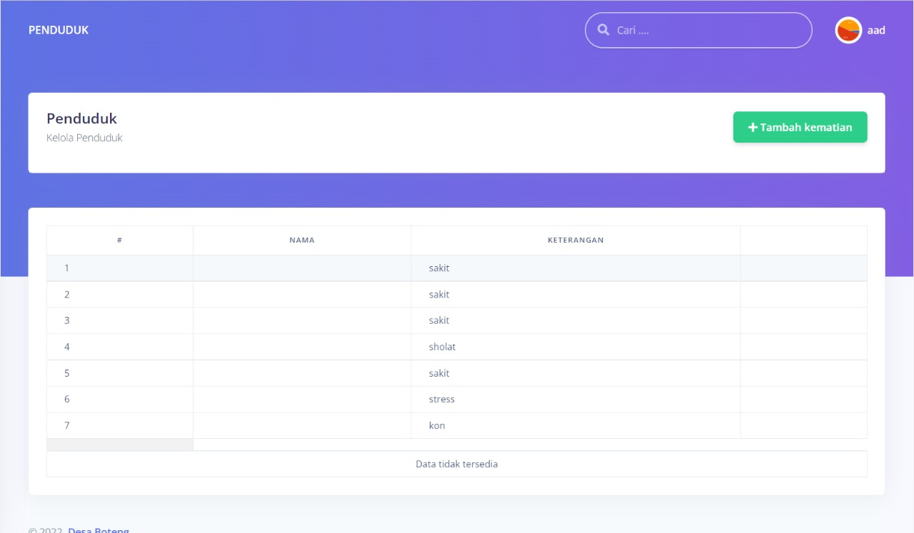

Gambar 4.12 Tampilan Halaman Kematian

Mutasi Masuk

mutasi masuk digunakan untuk mengelola data penduduk luar Desa yang akan bertempat tinggal di Desa Boteng

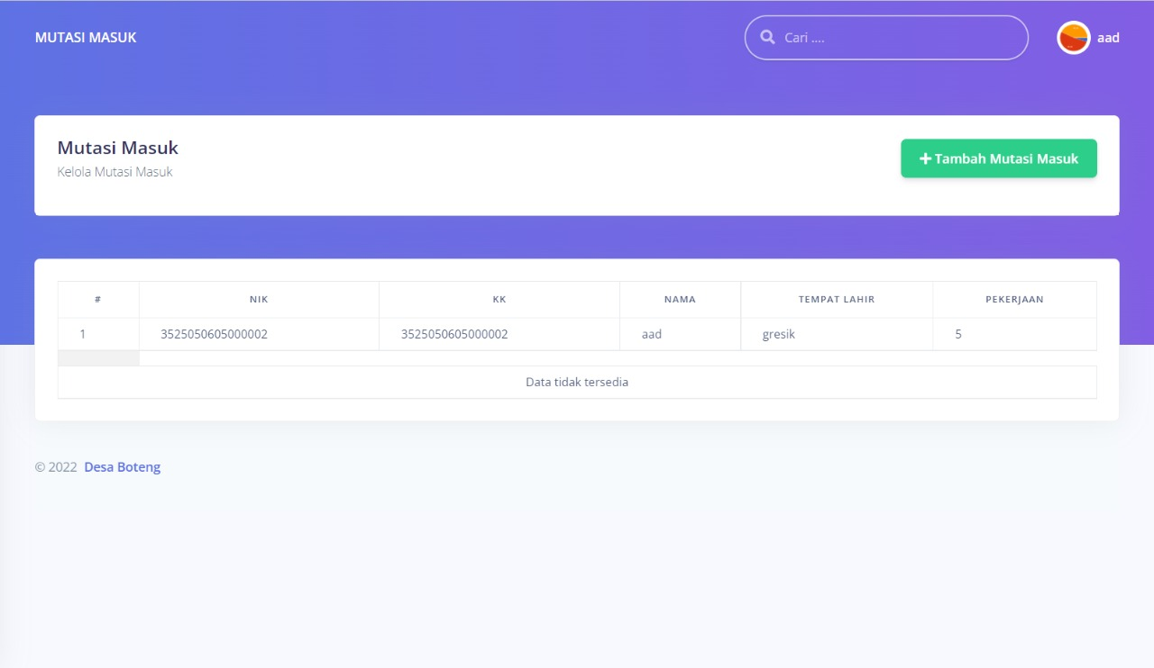

Gambar 4.13 Tampilan Halaman Mutasi Masuk

Mutasi Keluar

mutasi keluar adalah pengelolaan data penduduk Desa Boteng yang akan keluar dari Desa Boteng dan bertempat tinggal di Desa lain

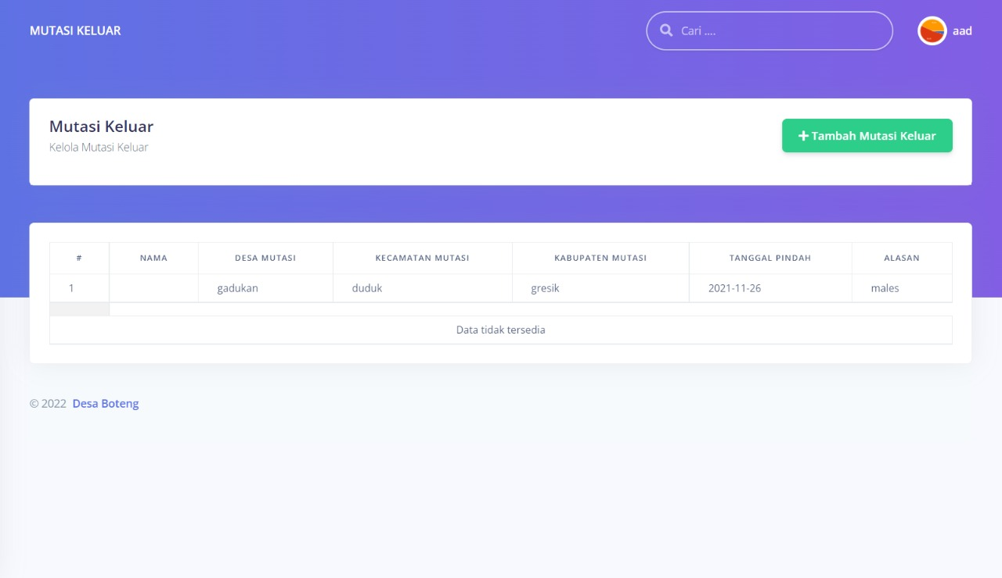

Gambar 4.14 Tampilan Halaman Mutasi Keluar

Kelola APBDes

kelola Apbdes adalah fitur yang digunakan untuk mengelola dana Desa baik dalam pendapatan Desa , belanja Desa , dan pembiayaan Desa

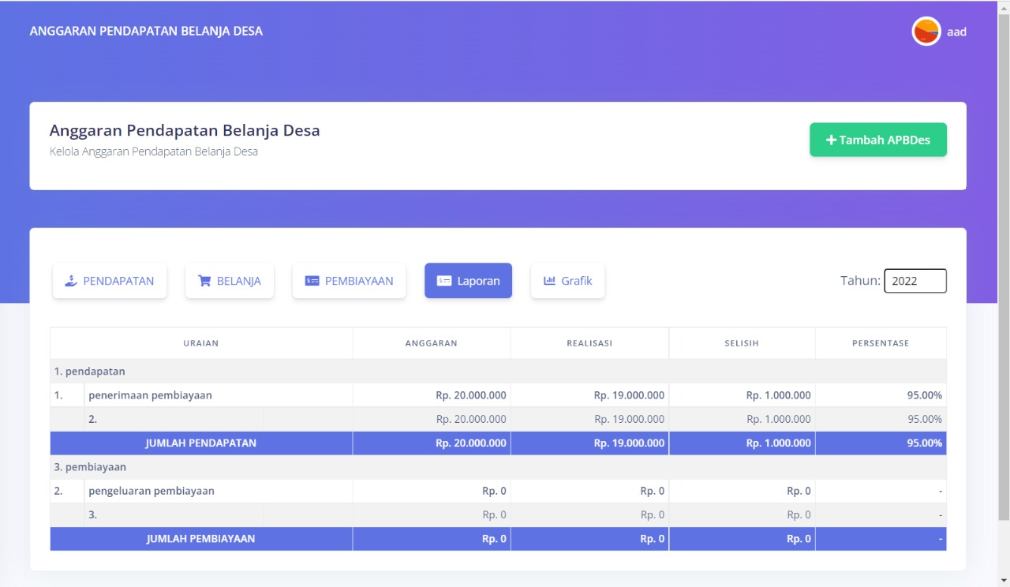

Gambar 4.15 Tampilan Halaman Kelola APBDes

Kelola Surat

kelola surat adalah fitur yang digunakan untuk mengeluarkan surat yang nantinya akan digunakan untuk kepentingan warga Desa Boteng

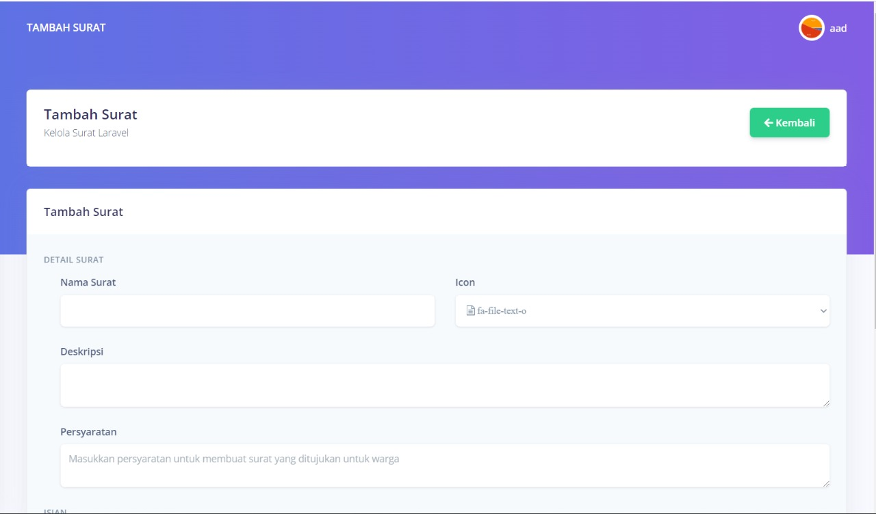

Gambar 4.16 Tampilan Halaman Kelola Surat

Kelola Informasi Pemerintahan Desa

kelola informasi pemerintahan Desa berguna sebagai kumpulan informasi Desa yang akan di sampaikan ke warga Desa Boteng

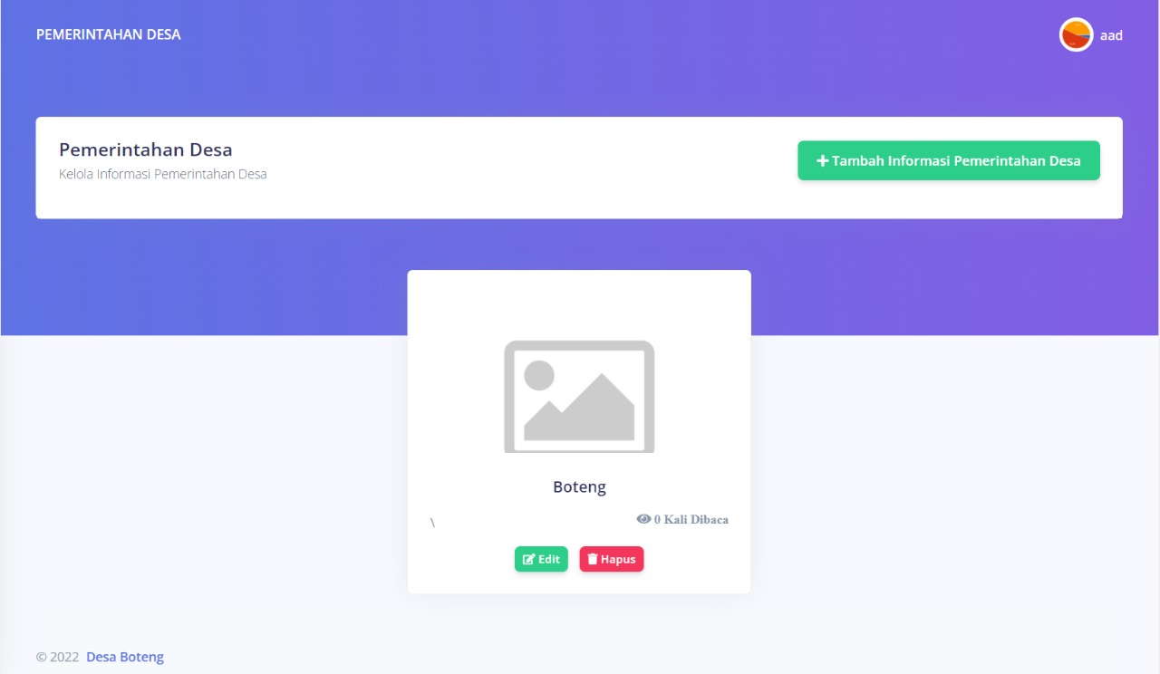

Gambar 4.17 Tampilan Halaman Kelola Informasi Pemerintahan Desa

Kelola Berita

kelola berita digunakan untuk memasukkan berita yang ada di Desa Boteng

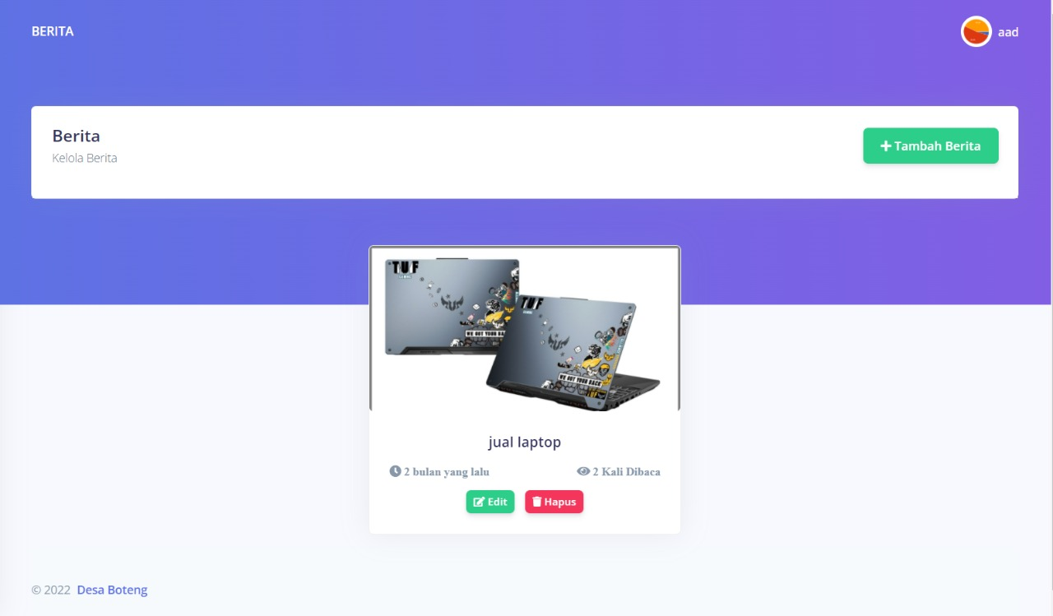

Gambar 4.18 Tampilan Halaman Kelola Berita

Kelola Galeri

kelola galeri untuk mengelola dokumentasi baik berupa video maupun foto kegiatan Desa Boteng

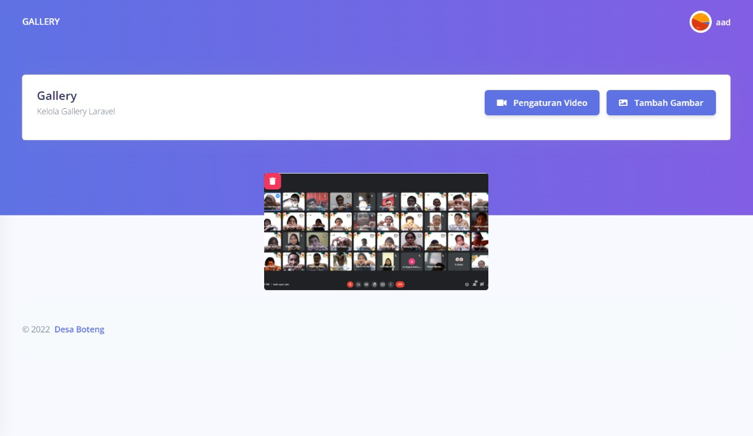

Gambar 4.19 Tampilan Halaman Kelola Galeri

Kelola Slider

kelola galeri untuk mengelola dokumentasi baik berupa video maupun foto kegiatan Desa Boteng

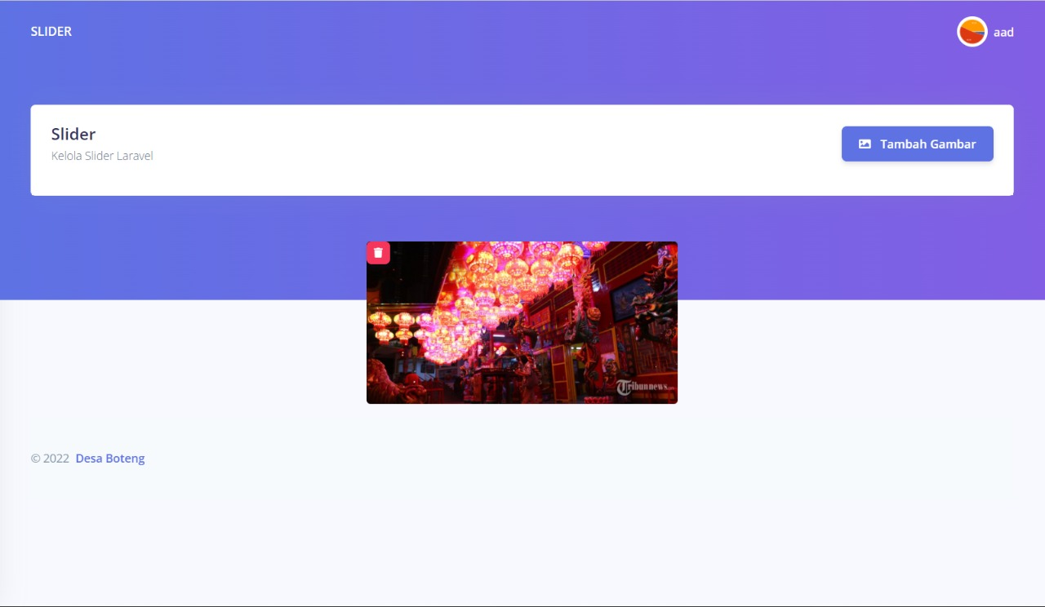

Gambar 4.20 Tampilan Halaman Kelola Slider

* + - 1. **Database**

Database digunakan untuk mengelola data *Website* Desa Boteng yang berisi beberapa tabel diantaranya : master data agama, darah, Desa , dusun, pekerjaan, pendidikan, jenis anggaran, jenis tinggal. Tabel master tersebut digunakan untuk mengelola data yang sesuai dengan data penduduk. Tabel user berisi data admin dan tabel penduduk berisi data relasi dari data master. Tabel lainnya seperti galeri, berita, surat, slider digunakan untuk mengelola data yang akan di tampilkan pada tampilan user.

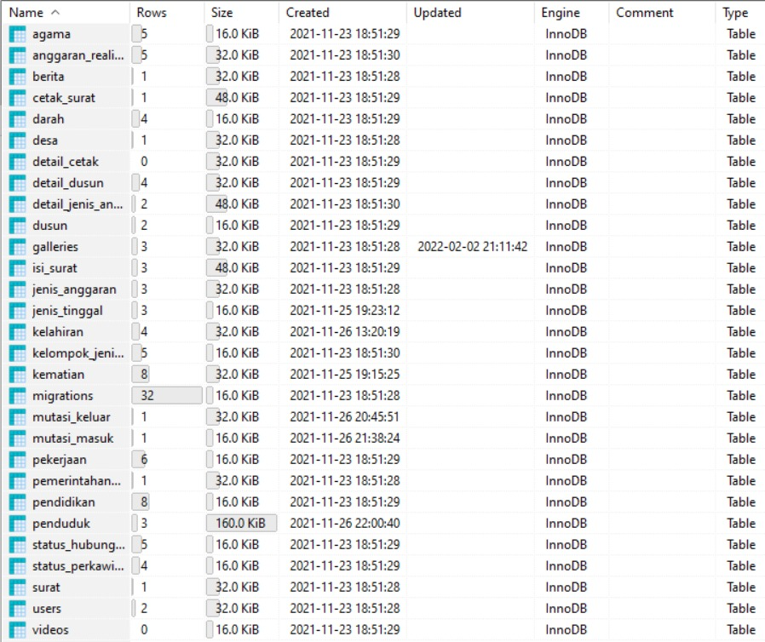

Gambar 4.21 Tampilan Database Desa Boteng

1. Company Profile Fullhouse

company profile fullhouse servindo adalah tugas tambahan yang diberikan oleh CV. Linas Media berupa *Website* yang menggunakan frame work laravel. *Website* ini berupa halaman landing page yang isi dari kontenya disesuaikan dengan kebutuhan client.

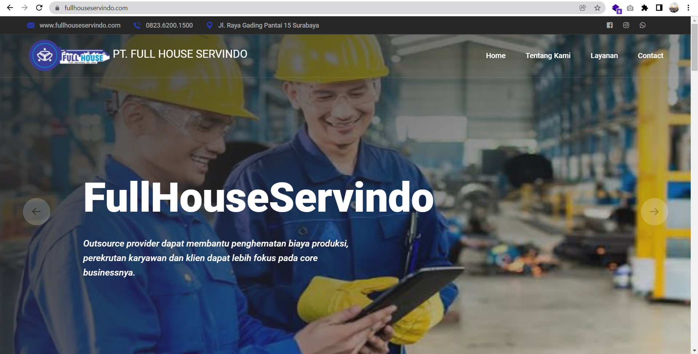

Gambar 4.22 Tampilan Halaman Company Profile Fullhouse Servindo

## Jadwal Kerja Praktik

Table 4.1 Tabel Jadwal Kerja Praktik



# BAB V

**KESIMPULAN DAN SARAN**

## Kesimpulan

Dalam kerja praktik yang dilakukan dalam 1 bulan, penulis menjalankan tugas-tugas yang diberikan CV Linas Media Informatika Dengan Baik. Oleh karena itu penulis mendapatkan pengalaman yang sangat bermanfaat di dalam dunia kerja. Adapun manfaat dari kerja praktik sebagai berikut :

* + - 1. Penulis mendapatkan ilmu dan pengalaman di dalam dunia kerja.
      2. Penulis mengimbangi alur kerja dan menangani masalah yang dihadapi saat kerja dengan menerapkan pengetahuan yang diperoleh dari perkuliahan hingga dapat diterapkan pada saat kerja praktik.
      3. Penulis bisa mengetahui study case yang dihadapi di perusahaan disertai dengan solusinya.

## Saran

CV Linas Media Informatika menjalankan Konsep SDLC dengan baik akan tetapi jobdesk yang diberikan belum terstruktur dan terbagi rata. Harapan penulis Kedepannya CV Linas Media Informatika dapat lebih baik lagi dalam melakukan pembagian jobdesk yang diberikan.

# DAFTAR PUSTAKA

Alexander F.K Sibero. 2013. Web Programing Power Pack.mediaKom. Yokyakarta.

Erinton, R., Negara, R. M. and Sanjoyo, D. D. (2017) ‘Analisis Performasi Framework Codeigniter Dan Laravel Menggunakan Web Server Apache’, *eProceedings of Engineering*, 4(3), pp. 3565–3572. doi: 10.1016/j.jcfm.2006.05.004.

Anhar, 2010, “PHP & MySQL Secara Otodidak”, Agromedia Pustaka, Jakarta

Putra, C. A. (2014, Januari 25). Pengenalan Github untuk pemula. Retrieved from candra.web.id: <http://www.candra.web.id/2014/01/25/pengenalan-github-> untuk-pemula/

Kusnadi, K. 2021. Peran Graphic Designer Dalam Mempromosikan Brand Everesh. Jurnal Pariwara. Vol 1, No-1.

# LAMPIRAN

